# 商品系统

## 分页查询

### 功能需求演示(前后台都有分页查询)

* 前台查询

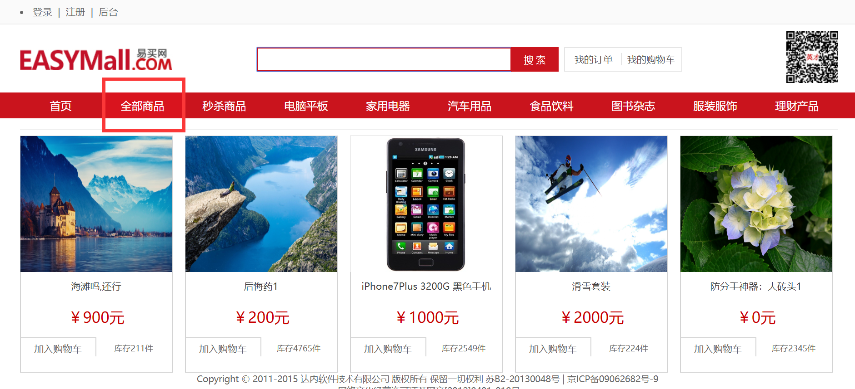

* 后台查询

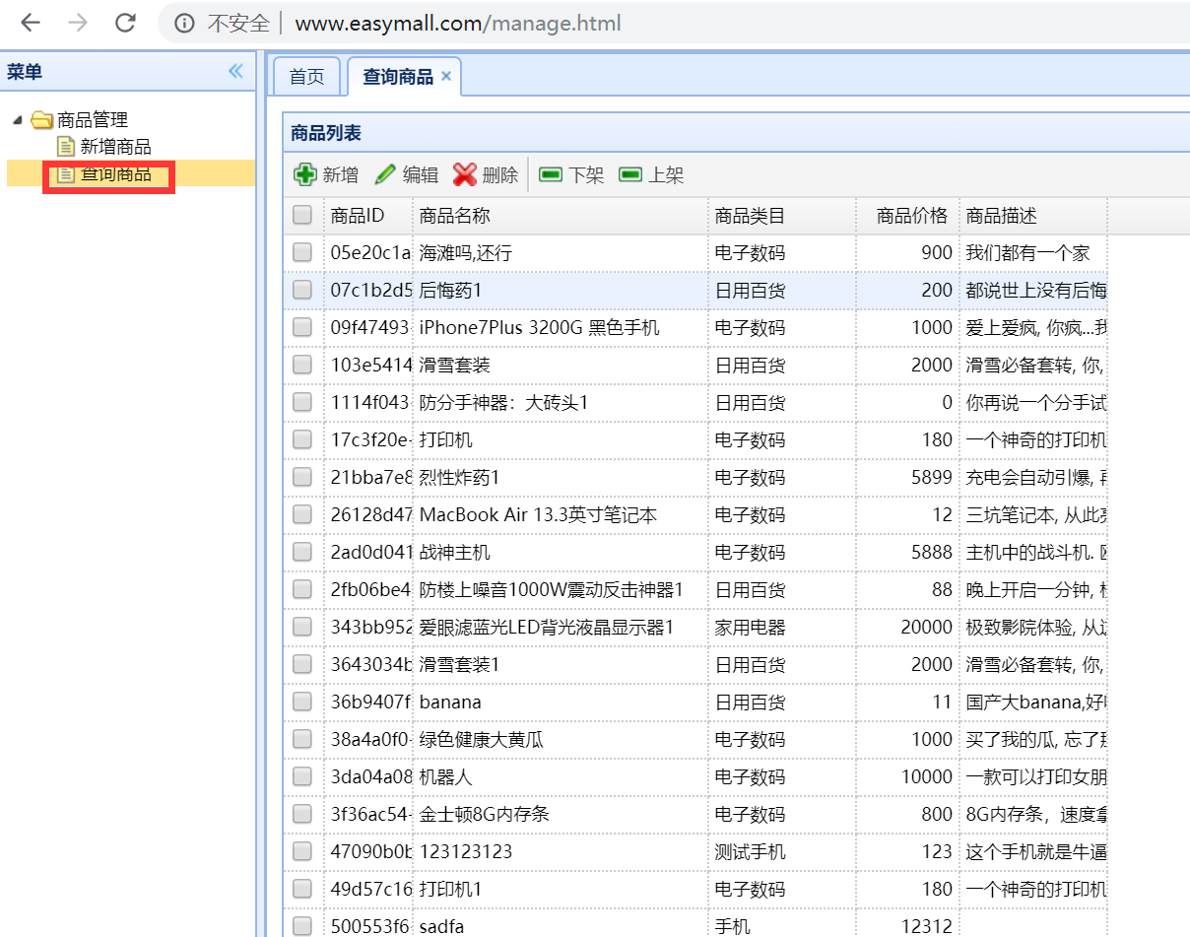

### js源码展示(point.html)

* 前台页面js(product-list.html)

**$**.ajax({  
 **url**:**"http://www.easymall.com/products/pageManage?"**+param,  
 **dataType**:**"json"**,  
 **type**:**"POST"**,  
 success:**function**(data){**if**(data.**rows**.length>0){  
  
 **$**.each(data.**rows**,**function**(index, product){  
 **var** product_html=**"product-info.html?productId="**+product.**productId**;  
 **var** productId=product.**productId**;  
  **{开始拼接数据}**  
 }  
 },  
 error : **function**(){  
 *alert*(**"请求失败"**);  
 }  
});

* 后台页面描述

后台页面是EasyUI的富客户端插件,只需要在头中提供一个url访问属性,js插件自动调用分页js完成请求,自动拼接参数page和rows

### js代码解释

页面通过ajax的js代码发起请求,按照ajax的要求返回对象EasyUIResult的json进行解析.

### 接口文件

|  |  |
| --- | --- |
| js请求地址 | http://www.easymall.com/products/pageManage?page=1&rows=1 |
| 后台接收 | /product/manage/pageManage?page=1&rows=1 |
| 请求方式 | Get |
| 请求参数 | Get提交参数 Integer page,Integer rows |
| 返回数据 | 根据查询结果封装2个数据到EasyUIResult对象中:  Integer total:查询的总条数;  List<Product> rows:查询分页的数据结果; |

## 单个商品查询

### 功能展示

* 首页中商品分页点击图片或者名称

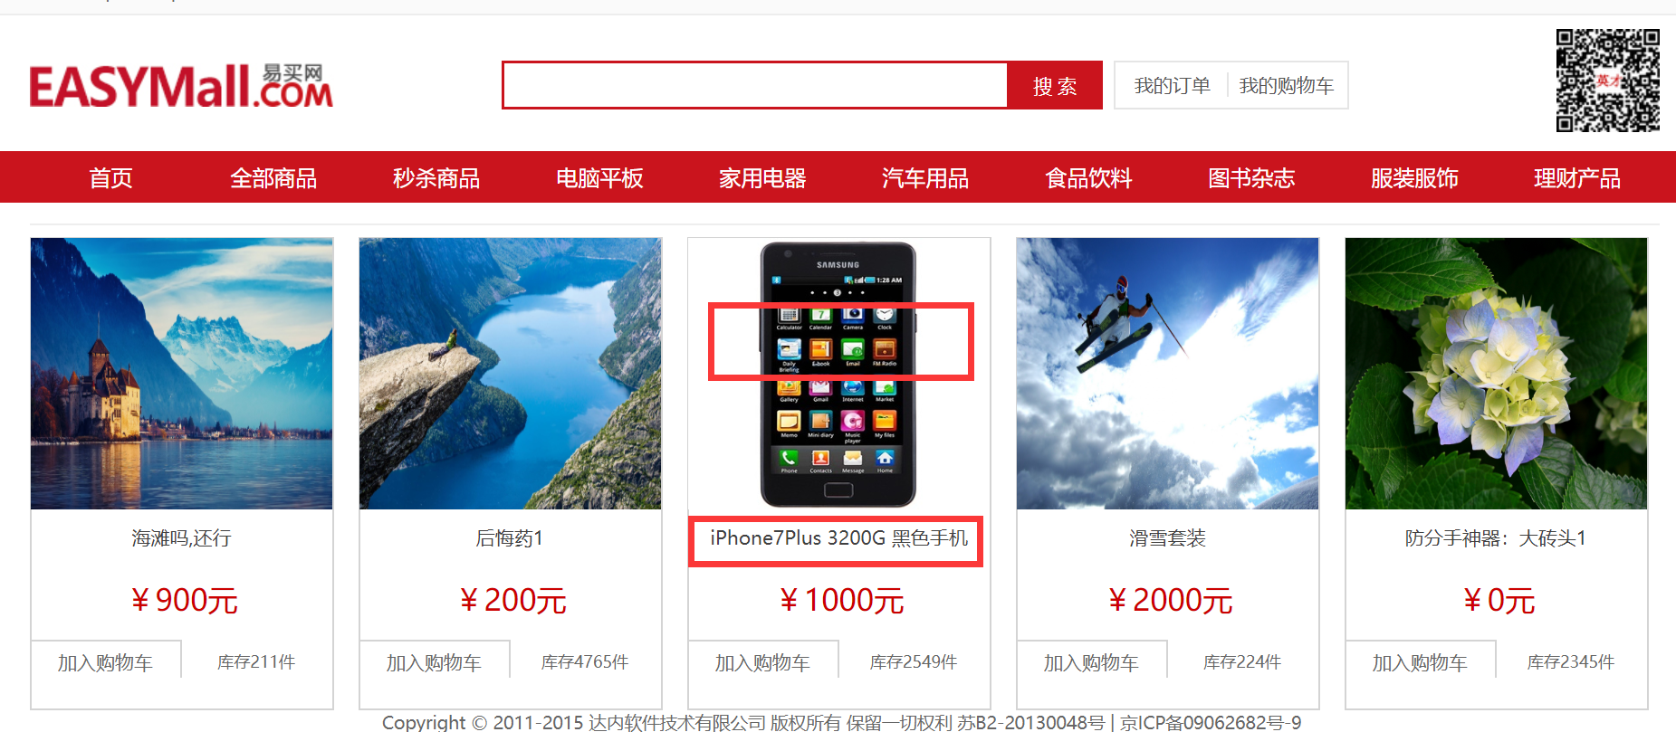

* 跳转到详细信息展示页面展示返回数据

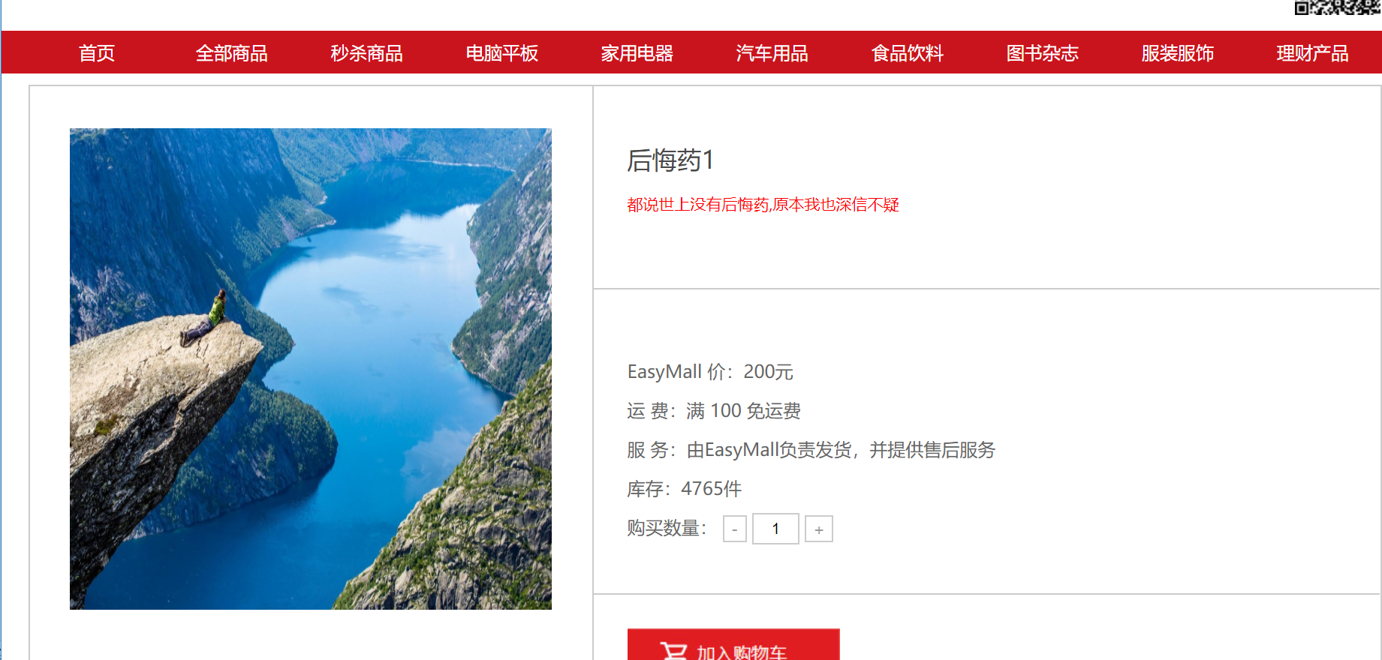

### js源码展示(order.html)

$.ajax({  
 url:"http://www.easymall.com/products/item/"+*productId*,  
 dataType:"json",  
 type:"POST",  
 success:function(data){  
 *//图片* var imgUrl=data.productImgurl;  
 *productId*=data.productId;  
 *document*.getElementById("prod_img").src=imgUrl;  
 *document*.getElementById("prod_name").innerText=data.productName;  
 *document*.getElementById("prod_desc").innerText=data.productDescription;  
 *document*.getElementById("prod_pric").innerText=data.productPrice;  
 *document*.getElementById("prod_num").innerText=data.productNum;  
 }  
});

### js代码解释

页面加载后直接调用ajax请求,将返回的对象数据,解析,调用js代码拼接到对应的元素标签中.

### 接口文件

|  |  |
| --- | --- |
| js请求地址 | http://www.easymall.com/products/item/{productId} |
| 后台接收 | /product/manage/item/{productId} |
| 请求方式 | Get |
| 请求参数 | 路径中携带的参数 String productid |
| 返回数据 | 返回查询的Product对象,在ajax中解析使用 |

## 商品的新增

### 功能需求演示

* 后台页面点击新增商品

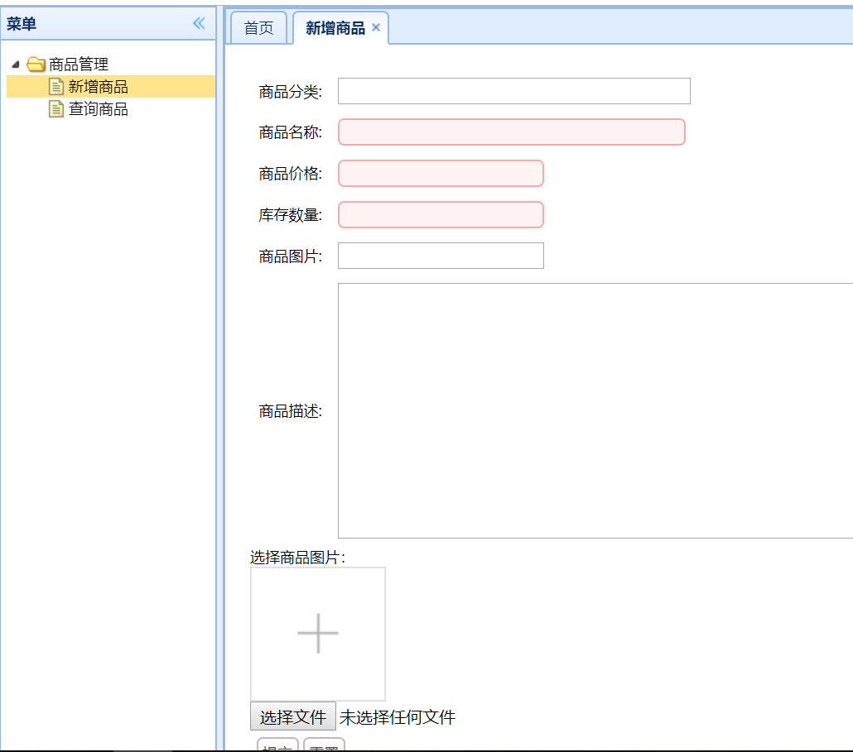

* 填写数据点击提交,提示新增商品成功

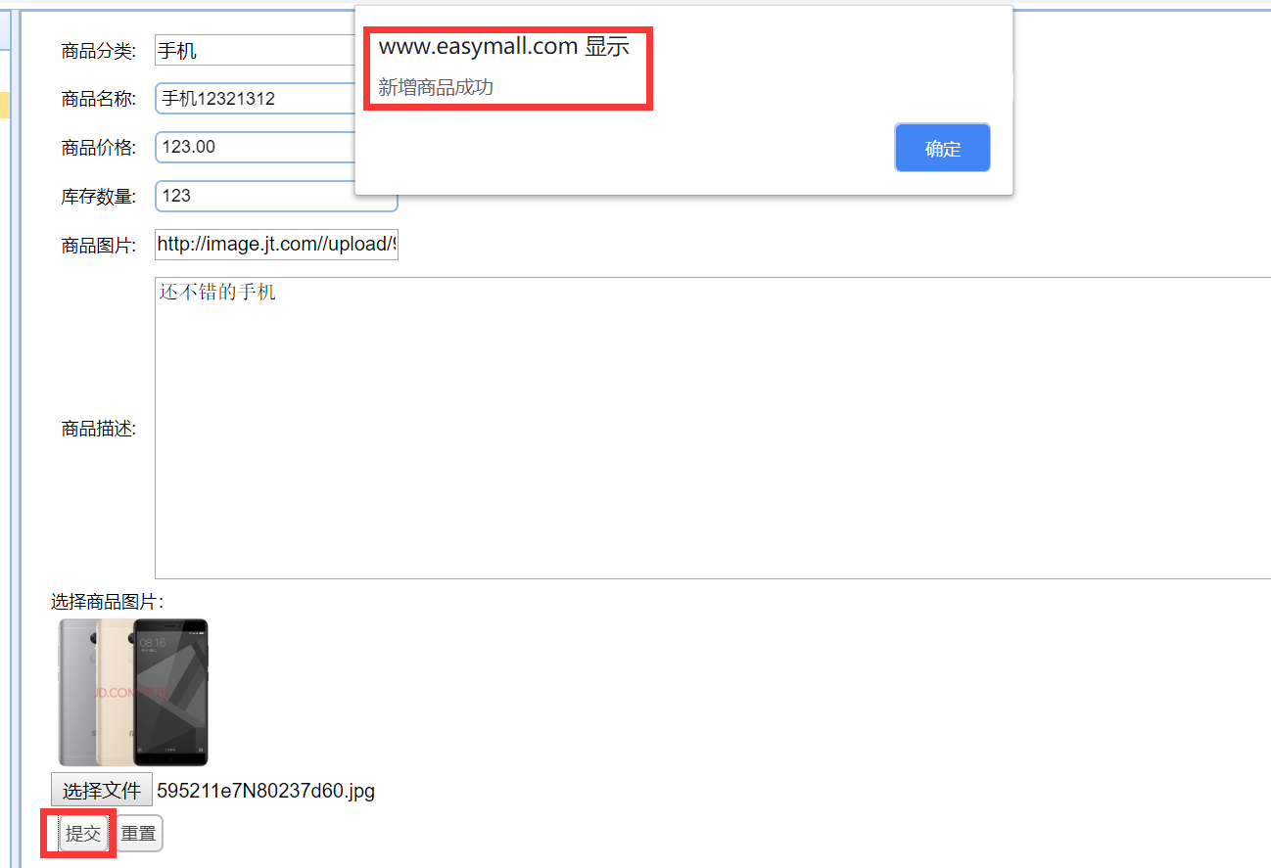

### js源码展示(item-add.html)

**function** *submitForm*(){  
 *alert*(**"2222"**);  
 *alert*(**$**(**"#itemAddForm"**).serialize());  
 **$**.post(**"/products/save"**,**$**(**"#itemAddForm"**).serialize(), **function**(data){  
 **if**(data.**status** == 200){  
 *alert*(**"新增商品成功"**);  
 }  
 });}

### js代码解释

新增商品的表单数据作为参数,jquery将其序列化成了key=value&key=value的字符串,在请求体中提交,接收返回的数据,判断执行状态结果.

### 接口文件

|  |  |
| --- | --- |
| js请求地址 | http://www.easymall.com/products/save |
| 后台接收 | /product/manage/save |
| 请求方式 | Post |
| 请求参数 | Product product对象接参 缺少id |
| 返回数据 | 返回SysResult对象的json,其结构:  Integer status; 200表示成功,其他表示失败  String msg;成功返回 “ok”,失败返回其他信息  Object data;根据需求携带其他数据 |
| 备注 | 返回的SysResult对象是一个标准的和ajax对话的后台vo对象,它可以将当前的操作结果通过status传递给ajax,可以将操作中出现任何后台的消息,例如错误信息,以msg传递给前台,也可以将很多其他数据封装到data传递给前台使用 |

## 商品的修改

### 功能需求演示

* 在后台查询页面选择一个商品点击编辑

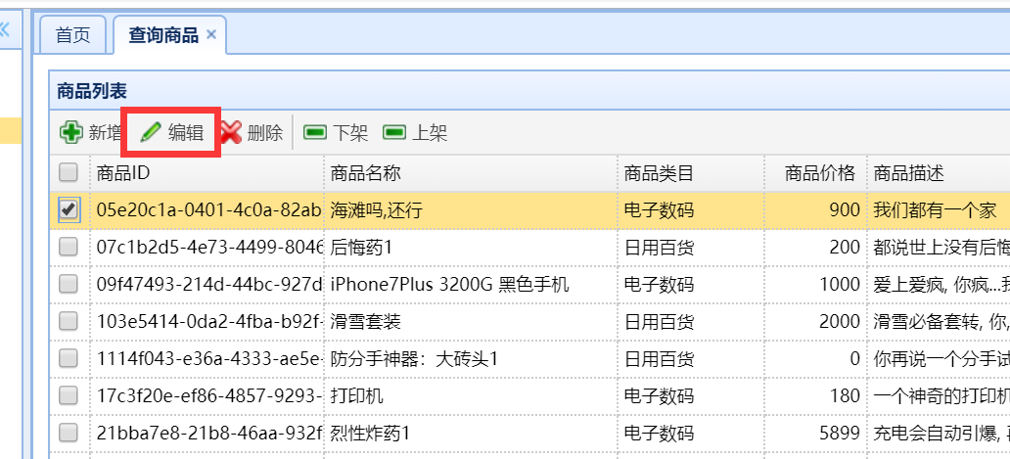

* 在弹出页面修改所有想要改的内容

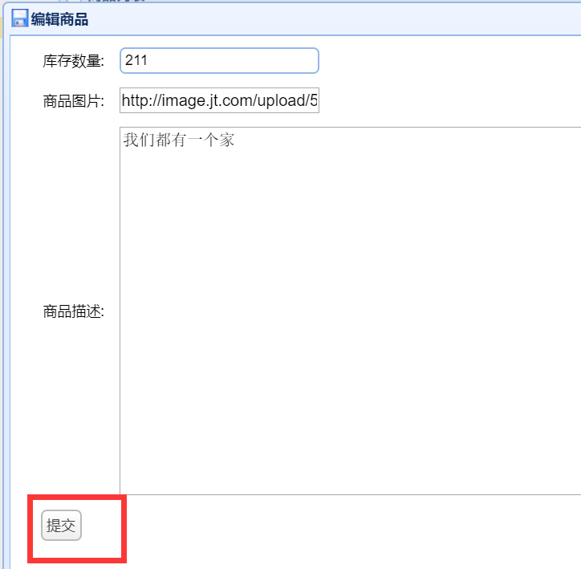

### js源码展示(item-edit.html)

$.post("/products/update",$("#itemeEditForm").serialize(), function(data){  
 if(data.status == 200){  
 $.messager.alert('提示','修改商品成功!','info',function(){  
 $("#itemEditWindow").window('close');  
 $("#itemList").datagrid("reload");  
 });  
 }else{  
 *alert*(data.msg);  
 }});

### js代码解释

几乎和新增的js是一模一样的.

### 接口文件

|  |  |
| --- | --- |
| js请求地址 | http://www.easymall.com/products/update |
| 后台接收 | /product/manage/update |
| 请求方式 | Post |
| 请求参数 | Product product |
| 返回数据 | 返回SysResult对象的json,其结构:  Integer status; 200表示成功,其他表示失败  String msg;成功返回 “ok”,失败返回其他信息  Object data;根据需求携带其他数据 |

# 用户系统

## 用户名校验

### 功能需求演示

* 在注册页面中填写注册名称

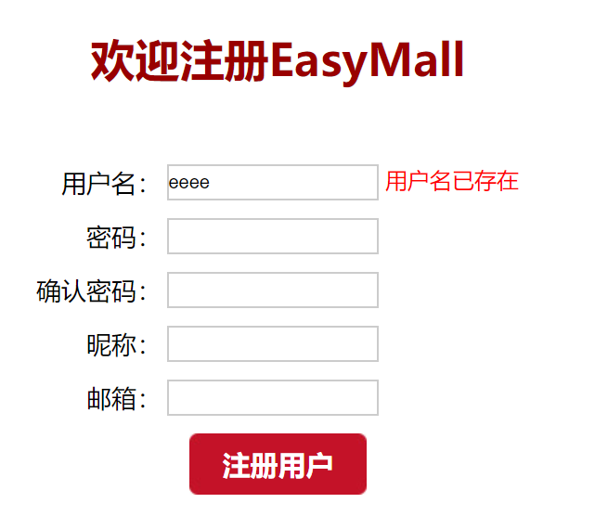

### js源码展示(regist_ajax.js)

**$**.ajax({  
 **url**:**"/user/checkUserName"**,  
 **type**:**"post"**,  
 **data**:{**"userName"**:userName},  
 **dataType**:**"json"**,  
 success:**function**(result){  
 **if** (result.**status**!=200) {  
 **$**(**"#username_msg"**).html(**"用户名已存在"**);  
 } **else**{  
 **$**(**"#username_msg"**).html(**"<font color='green'>用户名可用</font>"**);  
 }  
 },  
 error:**function**(){  
 alertt(**"请求失败！"**);  
 }  
});

### js代码解释

焦点移开时间,触发一个ajax调用,会根据返回的结果判断用户名是否可用.

### 接口文件

|  |  |
| --- | --- |
| js请求地址 | http://www.easymall.com/user/checkUserName |
| 后台接收 | /user/manage/checkUserName |
| 请求方式 | Post |
| 请求参数 | String userName |
| 返回数据 | 返回SysResult对象的json,其结构:  Integer status; 200表示用户名已存在,其他表示可用  String msg;成功返回 “ok”,失败返回其他信息  Object data;根据需求携带其他数据 |

## 用户注册

### 功能需求演示

* 填写注册表单

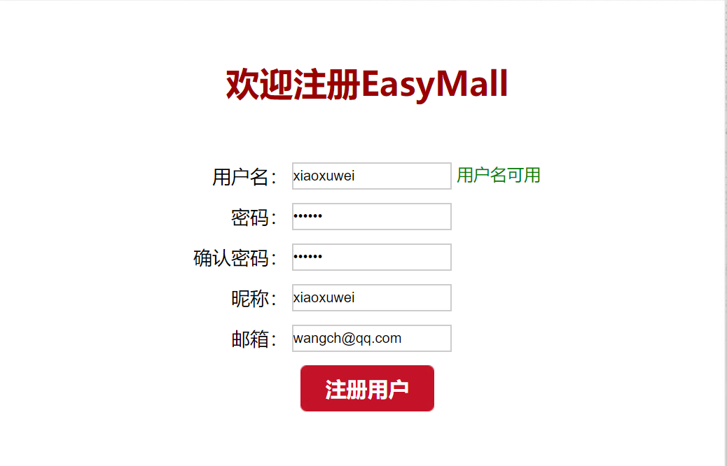

* 提交注册,显示注册成功转向登录页面

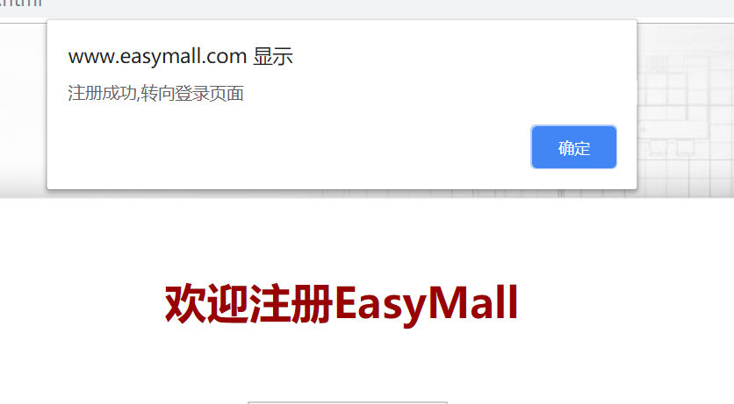

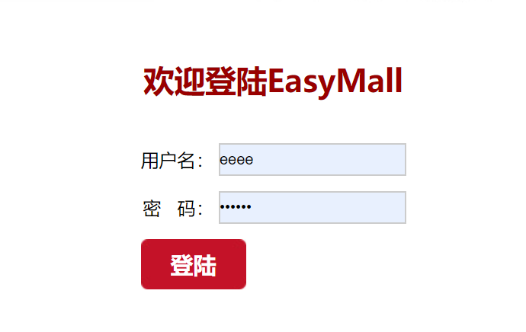

### js源码展示(regist_ajax.js)

**$**.ajax({  
 **url**:**"/user/save"**,  
 **type**:**"post"**,  
 **data**:{  
 **"userName"**:userName,  
 **"userPassword"**:userPassword,  
 **"userNickname"**:userNickName,  
 **"userEmail"**:userEmail,  
 },  
 **dataType**:**"json"**,  
 success:**function**(result){  
 **if**(result.**status**==200){  
 *alert*(**"注册成功,转向登录页面"**)  
 ***window***.location.href=**"./login.html"**;  
 }**else**{  
 *alert*(result.**message**);  
 }  
 },  
 error:**function**(){  
 *alert*(**"请求失败！"**);  
 }  
});

### js代码解释

点击注册时,提交表单的js代码函数发起ajax请求,根据返回结果提示成功和失败.

### 接口文件

|  |  |
| --- | --- |
| js请求地址 | http://www.easymall.com/user/save |
| 后台接收 | /user/manage/save |
| 请求方式 | Post |
| 请求参数 | User user 缺少用户id,password需要加密 |
| 返回数据 | 返回SysResult对象的json,其结构:  Integer status; 200表示成功,其他表示失败  String msg;成功返回 “ok”,失败返回其他信息  Object data;根据需求携带其他数据 |

## 用户登录

### 功能需求演示

* 登录页面填写用户名密码

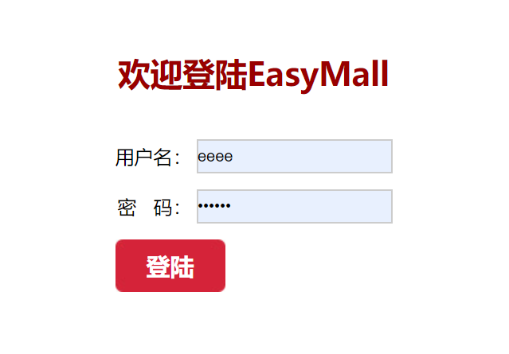

* 点击登录按钮成功转向首页

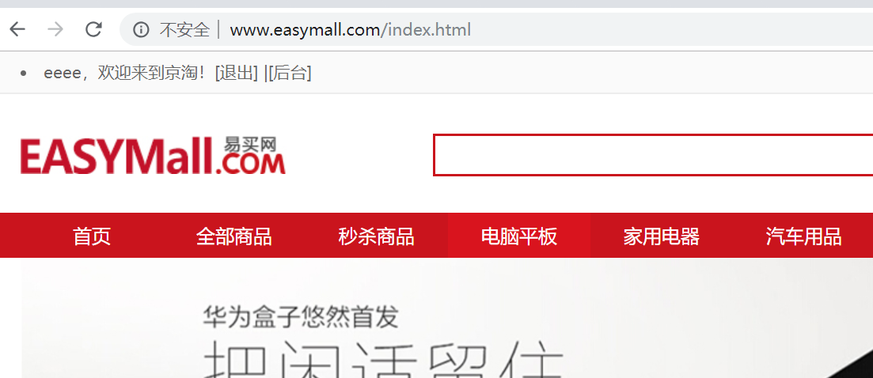

### js源码展示(login_ajax.js)

**$**.ajax({  
 **url**:**"http://www.easymall.com/user/login"**,  
 **type**:**"get"**,  
 **data**:{**"userName"**:userName,**"userPassword"**:userPassword},  
 **dataType**:**"json"**,  
 success:**function**(result){  
 *//result是服务端返回的数据* **if**(result.**status**==200){  
 *//window.location.href="index.html";* ***window***.location.href=**"index.html"**;  
 }**else**{  
 *alert*(**"登录失败"**);} },  
 error:**function**(){  
 *alert*(**"请求失败!"**);  
 }});

### js代码解释

点击登录发起ajax请求,将用户名传递给后台处理,根据响应结果判断处理,如果成功跳转向首页.

### 接口文件

|  |  |
| --- | --- |
| js请求地址 | http://www.easymall.com/user/login |
| 后台接收 | /user/manage/login |
| 请求方式 | Post |
| 请求参数 | User user 只有用户名和密码,查询需要加密password |
| 返回数据 | 返回SysResult对象的json,其结构:  Integer status; 200表示成功,其他表示失败  String msg;成功返回 “ok”,失败返回其他信息  Object data;根据需求携带其他数据 |
| 备注1 | 需要使用redis存储查询到的user数据,并且利用cookie传递回浏览器,以便下次访问携带cookie完成用户状态的请求 |
| 备注2 | Redis存储的用户数据,ticket生成公式:”EM_TICKET”+currentTime+userId;value就是userJson |
| 备注3 | 可以利用这里的登录逻辑,控制一个用户最多的登录个数 |

## 用户登录状态获取

### 功能需求演示

* 登录完成之后任意前台页面的头中

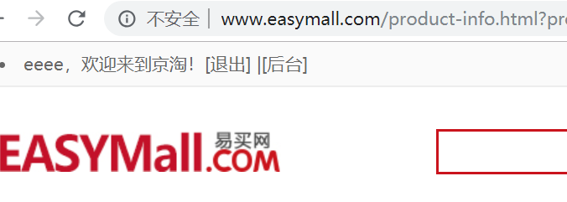

### js源码展示()

**var** _ticket = **$**.cookie(**"EM_TICKET"**);  
**if**(!_ticket){  
 **return** ;  
}  
  
*//当dataType类型为jsonp时，jQuery就会自动在请求链接上增加一个callback的参数***$**.ajax({  
 **url** : **"http://www.easymall.com/user/query/"** + _ticket,  
 **dataType** : **"json"**,  
 **type** : **"GET"**,  
 success : **function**(data){  
 *//alert("好啊2");* **if**(data.**status** == 200){  
 **var** _data = ***JSON***.parse(data.**data**);*//jackson* **var** html =_data.userName+**"，欢迎来到京淘！<a href=\"javascript:void(0)\" class=\"link-logout\" onclick='***logout***()'>[退出]</a> \|<a href=\"http://www.easymall.com/manage.html\" class=\"link-logout\">[后台]</a>"**;  
 userId=_data.userId;  
 **$**(**"#loginbar"**).html(html);  
 }  
  
 },  
 error : **function**(){  
 *alert*(**'index error.'**);  
 }  
});

### js代码解释

通过加载页面的ajax,调用请求用户系统的用户状态获取,将返回结果在js中添加到各种页面位置

### 接口文件

|  |  |
| --- | --- |
| js请求地址 | http://www.easymall.com/user/query/{ticket} |
| 后台接收 | /user/manage/query/{ticket} |
| 请求方式 | Get |
| 请求参数 | String ticket 就是用户登录时生成的rediskey值 |
| 返回数据 | 返回SysResult对象的json,其结构:  Integer status; 200表示成功,其他表示失败  String msg;成功返回 “ok”,失败返回其他信息  Object data;封装从redis获取的userJson |
| 备注 | 可以在这个逻辑中完成续租用户登录状态的逻辑的续租 |

## 用户登出

### 功能需求演示

* 点击退出按钮

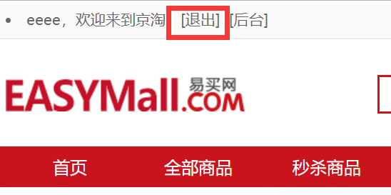

* 回到登录之前状态

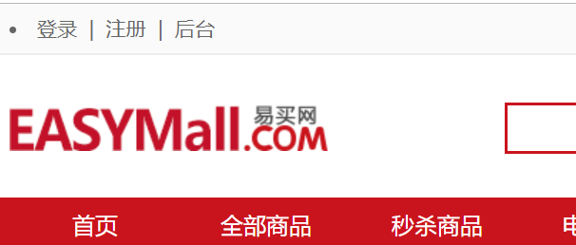

### js源码展示(logout.js)

**$**.ajax({  
 **url**:**"http://www.easymall.com/user/logout"**,  
 **dataType**:**"json"**,  
 **type**:**"GET"**,  
 success:**function** (data) {  
 **if**(data.**status**==200){  
 ***window***.location.href=**"http://www.easymall.com/"**;  
 **return**;  
 }**else**{  
 *alert*(**"登出失败"**);  
 **return**;  
 }  
 },  
 erro:**function** () {  
 *alert*(**"登出请求发送失败"**);  
 }  
});

### js代码解释

发起ajax请求,将cookie中的EM_TICKET删除.

### 接口文件

|  |  |
| --- | --- |
| js请求地址 | http://www.easymall.com/user/logout |
| 后台接收 | /user/manage/logout |
| 请求方式 | Get |
| 请求参数 | 无 |
| 返回数据 | 返回SysResult对象的json,其结构:  Integer status; 200表示成功,其他表示失败  String msg;成功返回 “ok”,失败返回其他信息  Object data; |

# 购物车功能

## 我的购物车查询

### 功能需求演示

* 登录状态下点击我的购物车

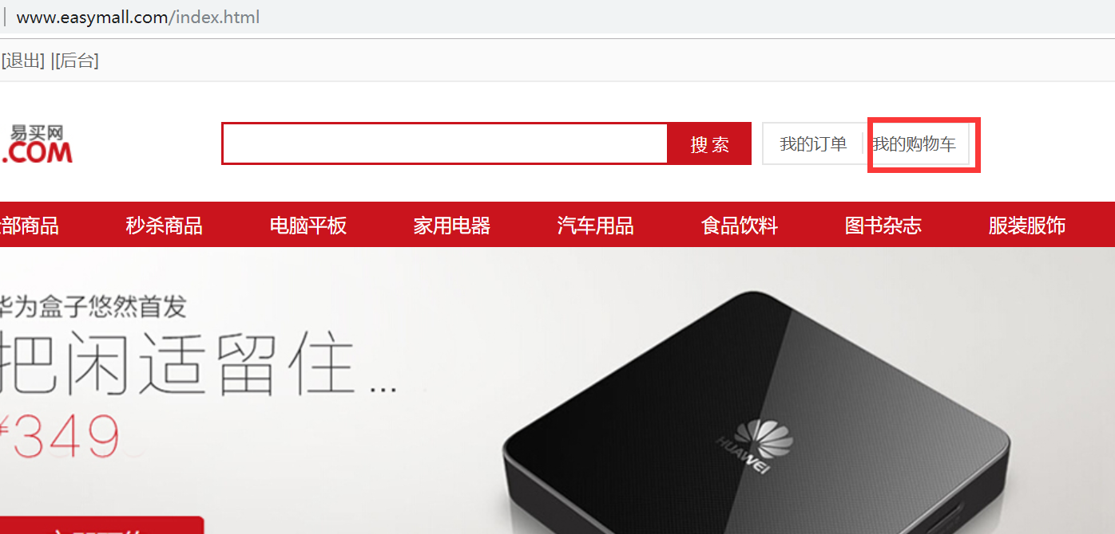

如果未登录转向登录页面

* 转向购物车页面展示数据

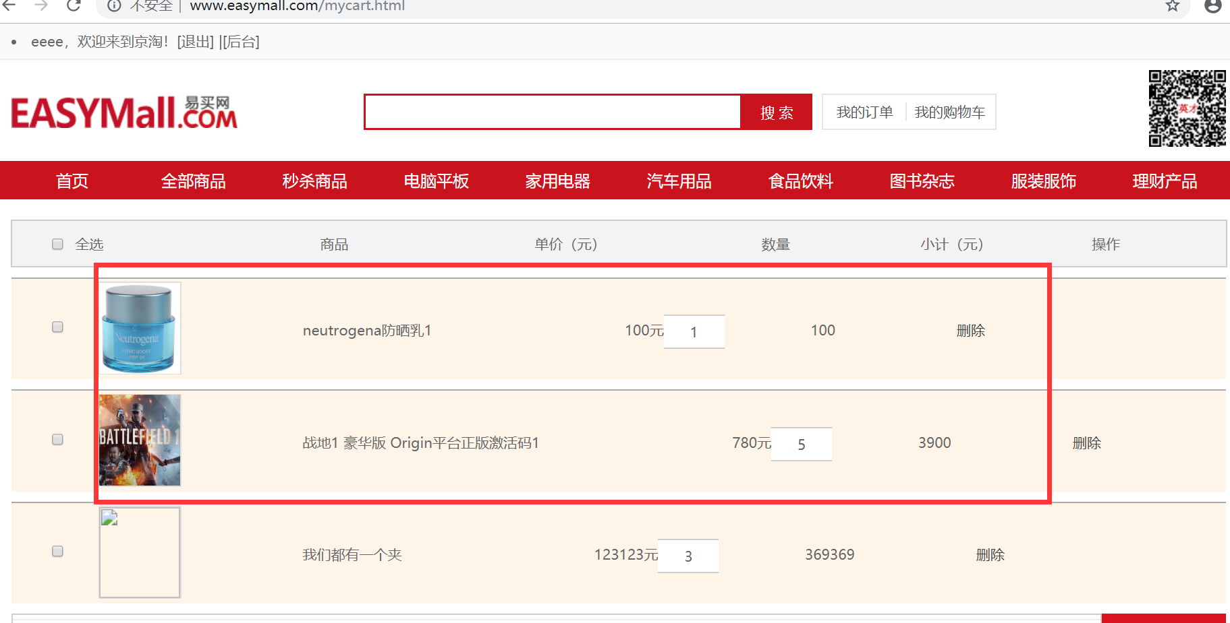

### js源码展示(mycart.html)

**$**.ajax({  
 **url**:**"http://www.easymall.com/cart/query?userId="**+userId,  
 **dataType**:**"json"**,  
 **type**:**"GET"**,  
 success:**function**(data){  
 **if**(data.**length**>0){  
 **var** money=0;  
 **$**.each(data,**function**(index, cart){  
 **var** productId=cart.**productId**;  
 **var** productName=cart.**productName**;  
 **var** productPrice=cart.**productPrice**;  
 **var** productImage=cart.productImage;  
 **var** num=cart.**num**;  
 **var** prodHtml=**"product-info.html?productId="**+productId;  
 **var** inputId=**"hid_"**+productId;  
 **var** itemMoney=productPrice*num;  
 money=money+itemMoney;  
  
 **$**(**"#carts"**).append(**"<div id='prods'><input name='prodC' type='checkbox' value=''/><a href='"**+prodHtml+**"'><img src='"**+productImage+**"' width='80' height='90'/></a><a href='"**+prodHtml+**"'><span id='prods_name'>"**+productName+**"</span></a><span id='prods_price'>"**+productPrice+**"元</span><span><input type='hidden' id='"**+inputId+**"' value='"**+num+**"'/><input class='buyNumInp1' id='"**+productId+**"' type='text' value='"**+num+**"'onblur='***inputNum***(\""**+productId+**"\",\""**+userId+**"\")'/></span><span id='prods_money'>"**+itemMoney+**"</span ><span id='prods_del'><a href='javascript:void(0)' class='delNum' onclick='***del***(\""**+productId+**"\",\""**+userId+**"\")'>删除</a></span></div>"**);  
 })  
 ***document***.getElementById(**"span_2"**).innerText=money+**"￥"**;  
 *//alert(money);* }**else**{  
 *alert*(**"你是不是没登陆啊"**);  
 }  
 }  
});

### js代码解释

页面加载,调用ajax方法,发起请求,根据返回结果,跳转页面,登录了直接拼接到页面位置展示购物车信息.没登录跳转向登录页面.

### 接口文件

|  |  |
| --- | --- |
| js请求地址 | http://www.easymall.com/cart/query?userId=** |
| 后台接收 | /cart/manage/query?userId=** |
| 请求方式 | Get |
| 请求参数 | String userId |
| 返回数据 | 返回List<Cart>数据 |

## 我的购物车新增

### 功能需求演示

* 商品首页分页查询

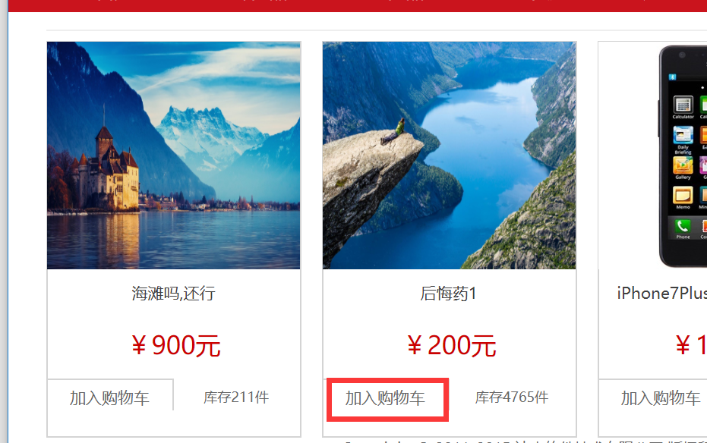

* 商品详细信息

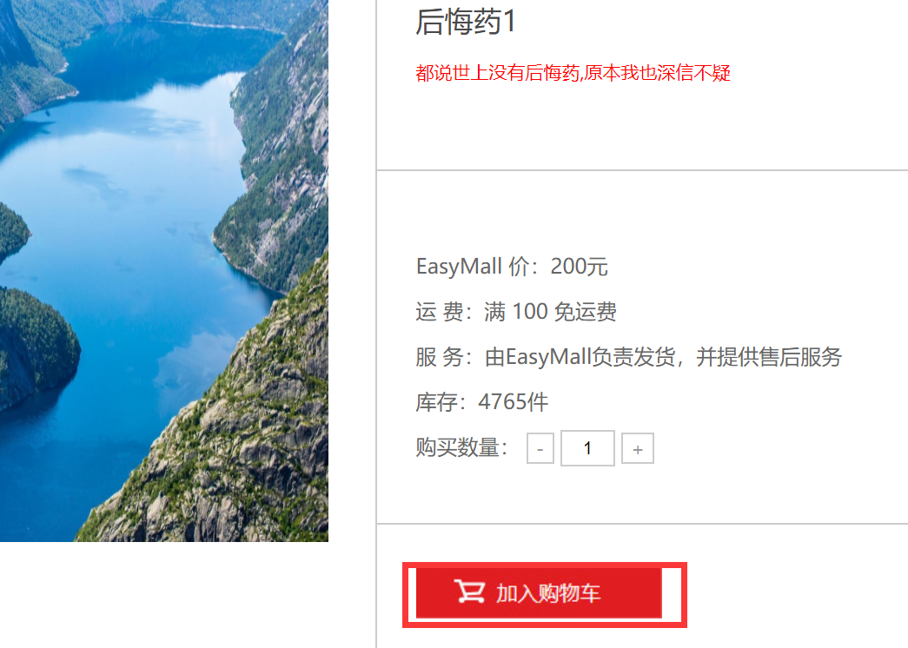

### js源码展示(product-list.html,product-info.html)

**function** *addCart*(){  
 **if**(***userId***==**""**){  
 ***window***.location.href=**"login.html"**;  
 **return**;  
 }  
 **var** num=***document***.getElementById(**"buyNumInp"**).**value**;  
 *alert*(num);  
 **$**.ajax({  
 **url**:**"http://www.easymall.com/cart/save?userId="**+***userId***+**"&productId="**+***productId***+**"&num="**+num,  
 **dataType**:**"json"**,  
 **type**:**"GET"**,  
 success:**function** (data){  
  
 **if**(data.**status**==200){  
 ***window***.location.href=**"http://www.easymall.com/mycart.html?userId="**+***userId***;  
 }**else**{  
 *alert*(**"新购物车失败"**);  
 }  
 },  
 error:**function** () {  
 *alert*(**"算了吧"**);  
 }  
 });  
}

**function** *addCartOne*(productId,userId){  
 **if**(productId==**null**){  
 *alert*(**"商品id错误"**);  
 **return**;  
 }  
 **if**(userId==**""**||userId==**null**){  
 ***window***.location.href=**"./login.html"**;  
 **return**;  
 }  
 **$**.ajax({  
 **url**:**"http://www.easymall.com/cart/save?productId="**+productId+**"&userId="**+userId+**"&num=1"**,  
 **dataType**:**"json"**,  
 **type**:**"GET"**,  
 success:**function** (data) {  
 **if**(data.**status**==200){  
 ***window***.location.href=**"http://www.easymall.com/mycart.html"**;  
 }  
 **else**{  
 *alert*(**"新增购物车失败"**);  
 }  
 } ,  
 error:**function** () {  
 *alert*(**"发送失败"**); }});

### js代码解释

分页查询页面添加一个商品到购物车,商品详情根据点击的商品数量添加到购物车,都是发一个ajax到同一个地址.

### 接口文件

|  |  |
| --- | --- |
| js请求地址 | http://www.easymall.com/cart/save |
| 后台接收 | /cart/manage/save |
| 请求方式 | post |
| 请求参数 | Cart cart,缺少商品name,商品价钱,商品类型 |
| 返回数据 | 返回SysResult对象的json,其结构:  Integer status; 200表示成功,其他表示失败  String msg;成功返回 “ok”,失败返回其他信息  Object data; |
| 备注 | 需要调用商品查询功能将其他三个字段补齐,并且需要逻辑判断新增购物车是更新num还是新增 |

## 我的购物车修改

### 功能需求演示

* 在我的购物车页面登录状态下

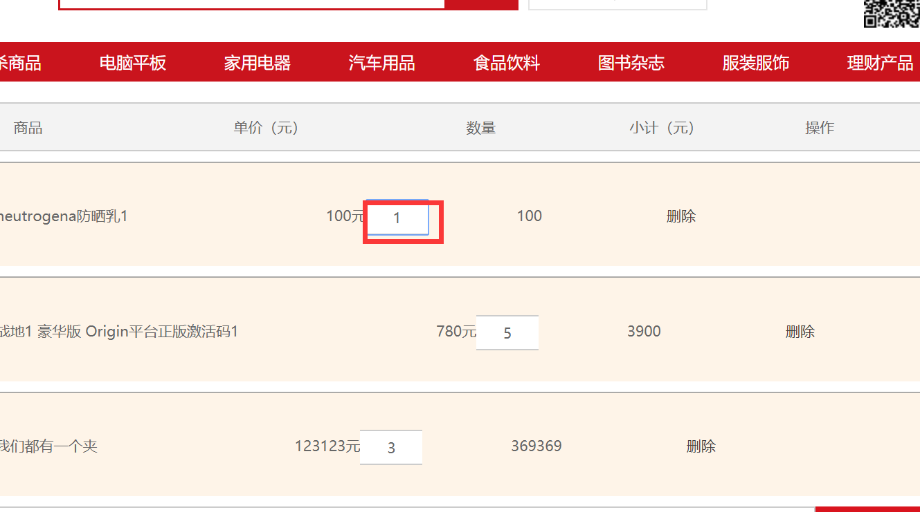

### js源码展示(mycart.html)

**function** *inputNum*(productId,userId){  
  
 **var** num=***document***.getElementById(productId).**value**;  
 **var** numOld=***document***.getElementById(**"hid_"**+productId).**value**;  
 **if**(num==**""**||num==**null**){  
 *alert*(**"num填写错误"**);  
 **return**;}  
 **if**(num==numOld){  
 *alert*(**"没有变化数值"**);  
 **return**;}  
 **if**(num>200){  
 *alert*(**"购买数量最大200"**);  
 **return**;}  
 **$**.ajax({  
 **url**:**"http://www.easymall.com/cart/update?productId="**+productId+**"&userId="**+userId+**"&num="**+num,  
 **dataType**:**"json"**,  
 **type**:**"GET"**,  
 success:**function** (data) {  
 **if**(data.**status**==200){  
 ***window***.location.href=**"./mycart.html"**;  
 }**else**{  
 *alert*(**"更新返回的不是成功数据"**);  
 }},  
 error:**function** () {  
 *alert*(**"咋回事，改个num还能出错，没访问到cart系统吧兄弟"**);  
 }});}

### js代码解释

发起ajax请求,成功后返回数据,跳转页面重新查询一次.

### 接口文件

|  |  |
| --- | --- |
| js请求地址 | http://www.easymall.com/cart/update |
| 后台接收 | /cart/manage/update |
| 请求方式 | get |
| 请求参数 | Cart cart,具有三个属性userId,productid,num |
| 返回数据 | 返回SysResult对象的json,其结构:  Integer status; 200表示成功,其他表示失败  String msg;成功返回 “ok”,失败返回其他信息  Object data; |

## 我的购物车删除

### 功能需求演示

* 在我的购物车点击删除按钮

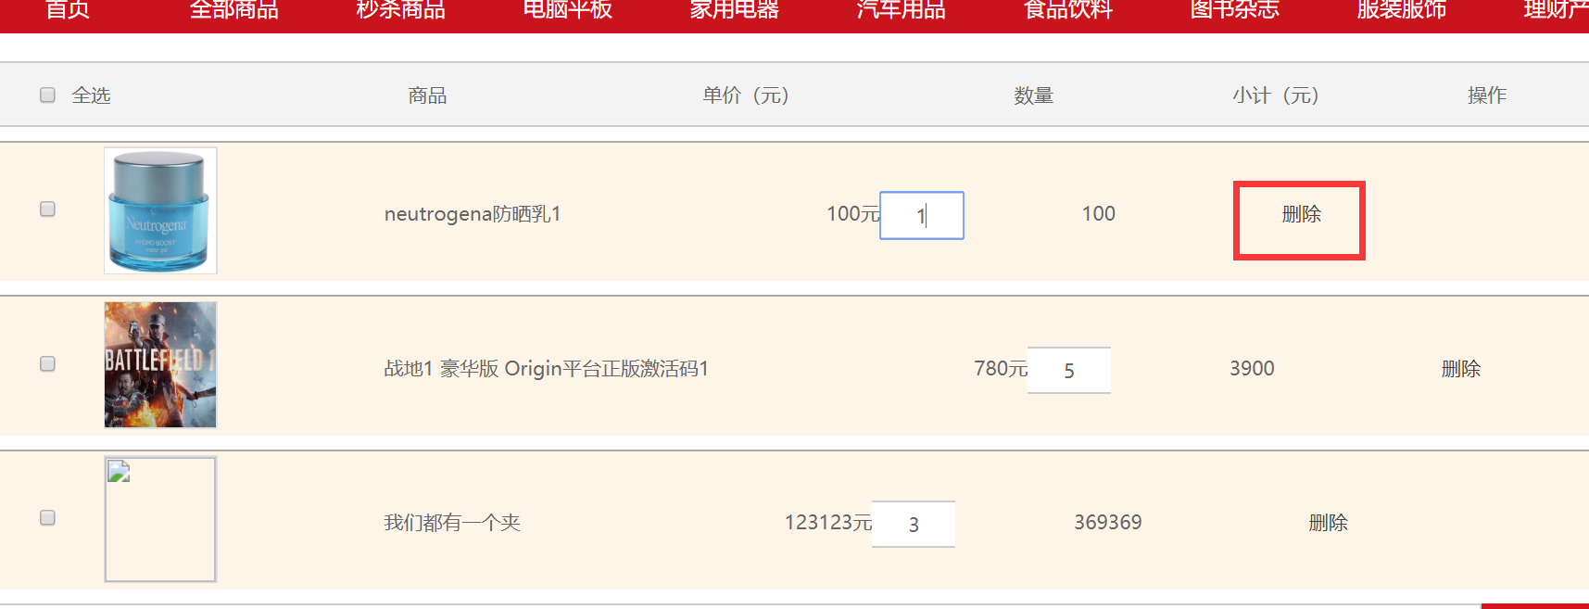

### js源码展示(mycart.html)

**function** *del*(productId,userId){  
 **if**(productId==**null**||userId==**null**){  
 *alert*(**"删除参数有误"**);  
 **return** ;  
 }  
 **if**(*confirm*(**"您确定删除吗？"**)){  
 **$**.ajax({  
 **url**:**"http://www.easymall.com/cart/delete?productId="**+productId+**"&userId="**+userId,  
 **dataType**:**"json"**,  
 **type**:**"GET"**,  
 success:**function** (data) {  
 **if**(data.**status**==200){  
 ***window***.location.href=**"http://www.easymall.com/mycart.html"**;  
 }**else**{  
 *alert*(**"删除有问题"**);  
 }  
 },  
 error:**function** () {  
 *alert*(**"删除发送失败"**);  
 }});}}

### js代码解释

点击删除调用ajax访问请求,返回正确数据200状态,条转向我的我购物车重新查询一次数据.

### 接口文件

|  |  |
| --- | --- |
| js请求地址 | http://www.easymall.com/cart/delete |
| 后台接收 | /cart/manage/delete |
| 请求方式 | get |
| 请求参数 | Cart cart,具有两个属性userId,productid |
| 返回数据 | 返回SysResult对象的json,其结构:  Integer status; 200表示成功,其他表示失败  String msg;成功返回 “ok”,失败返回其他信息  Object data; |

# 订单功能

## 我的订单查询

### 功能需求演示

* 登录情况下点击我的订单

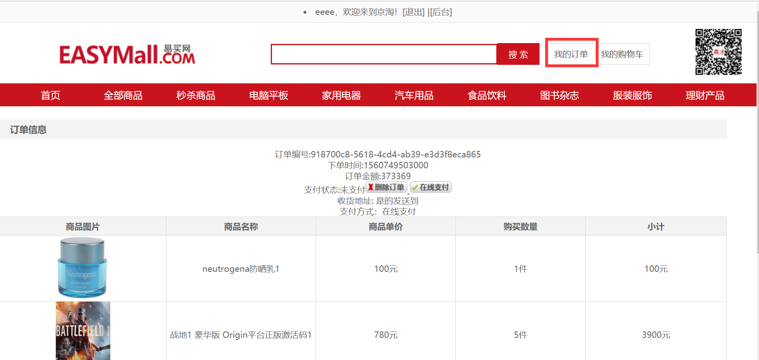

### js源码展示(myorder.html)

**if**(userId==**""**){  
 ***window***.location.href=**"./login.html"**;  
 **return**;  
}  
**$**.ajax({  
 **url**:**"http://www.easymall.com/order/query/"**+userId,  
 **dataType**:**"json"**,  
 **type**:**"GET"**,  
 success:**function**(data){  
 **if**(data.**length**>0){  
 **var** money=0;  
 **$**.each(data,**function**(index, order){  
 **var** orderId=order.orderId;  
 **var** orderTime=order.orderTime;  
 **var** orderMoney=order.orderMoney;  
 **var** payState=order.orderPaystate;  
 **var** orderItems=order.orderItems;  
 **if**(payState==0){  
 **$**(**"#orders"**).append(**"<dl class='Order_information'><dt><h3>订单信息</h3></dt></dl><dd>订单编号:"**+orderId+**"</br>下单时间:"**+orderTime+**"</br>订单金额:"**+orderMoney+**"</br>支付状态:<font color=\"red\">未支付</font><a href='javascript:void()' onclick='***delOrder***(\""**+orderId+**"\")'><img src=\"img/orderList/sc.jpg\" width=\"69\" height=\"19\"></a><a href=\"${app}/pay.jsp?id=${order.orderId}&money=${order.orderMoney}\"> <img src=\"img/orderList/zx.jpg\" width=\"69\" height=\"19\"></a><br />收货地址: "**+order.**orderReceiverinfo**+**"<br/>支付方式：在线支付</dd>"**);  
 }**else**{  
 **$**(**"#orders"**).append(**"<dl class='Order_information'><dt><h3>订单信息</h3></dt></dl><dd>订单编号:"**+orderId+**"</br>下单时间:"**+orderTime+**"</br>订单金额:"**+orderMoney+**"</br>支付状态:<font color=\"blue\">已支付</font><br/>收货地址: "**+order.**orderReceiverinfo**+**"<br/>支付方式：在线支付</dd>"**);  
 }  
 **$**(**"#orders"**).append(**"<table id='orderTable_"**+orderId+**"' width=\"1200\" border=\"0\" cellpadding=\"0\"cellspacing=\"1\" style=\"background:#d8d8d8;color:#333333\"><tr><th width=\"276\" height=\"30\" align=\"center\" valign=\"middle\" bgcolor=\"#f3f3f3\">商品图片</th><th width=\"247\" align=\"center\" valign=\"middle\" bgcolor=\"#f3f3f3\">商品名称</th><th width=\"231\" align=\"center\" valign=\"middle\" bgcolor=\"#f3f3f3\">商品单价</th><th width=\"214\" align=\"center\" valign=\"middle\" bgcolor=\"#f3f3f3\">购买数量</th><th width=\"232\" align=\"center\" valign=\"middle\" bgcolor=\"#f3f3f3\">小计</th></tr></table><div class=\"Order_price\">"**+orderMoney+**"元</div>"**);  
 **if**(orderItems.**length**>0){  
 **$**.each(orderItems,**function** (indexnumber,orderItem) {  
 **var** money=orderItem.**num**\*orderItem.**productPrice**;  
 **$**(**"#orderTable_"**+orderId).append(**"<tr><td align=\"center\" valign=\"middle\" bgcolor=\"#FFFFFF\"><img src=\""**+orderItem.productImage+**"\" width=\"90\" height=\"105\"></td><td align=\"center\" valign=\"middle\" bgcolor=\"#FFFFFF\">"**+orderItem.**productName**+**"</td><td align=\"center\" valign=\"middle\" bgcolor=\"#FFFFFF\">"**+orderItem.**productPrice**+**"元</td><td align=\"center\" valign=\"middle\" bgcolor=\"#FFFFFF\">"**+orderItem.**num**+**"件</td><td align=\"center\" valign=\"middle\" bgcolor=\"#FFFFFF\">"**+money+**"元</td></tr>"**);  
 });  
 }  
  
 });  
 ***document***.getElementById(**"span_2"**).innerText=money+**"￥"**;  
 *//alert(money);* }**else**{  
 *alert*(**"你是不是没登陆啊"**);  
 }}});

### js代码解释

根据返回结果判断是否登录,判断数据长短,拼接html标签内容.

### 接口文件

|  |  |
| --- | --- |
| js请求地址 | http://www.easymall.com/order/query/{userId} |
| 后台接收 | /order/manage/query/{userId} |
| 请求方式 | get |
| 请求参数 | 路径参数String userId |
| 返回数据 | List<Order>数据,根据长度判断查询是否成功,如果长度为0可能是未登录也可能是就是没有数据. |

## 订单新增

### 功能需求演示

* 我的购物车中点击去结算

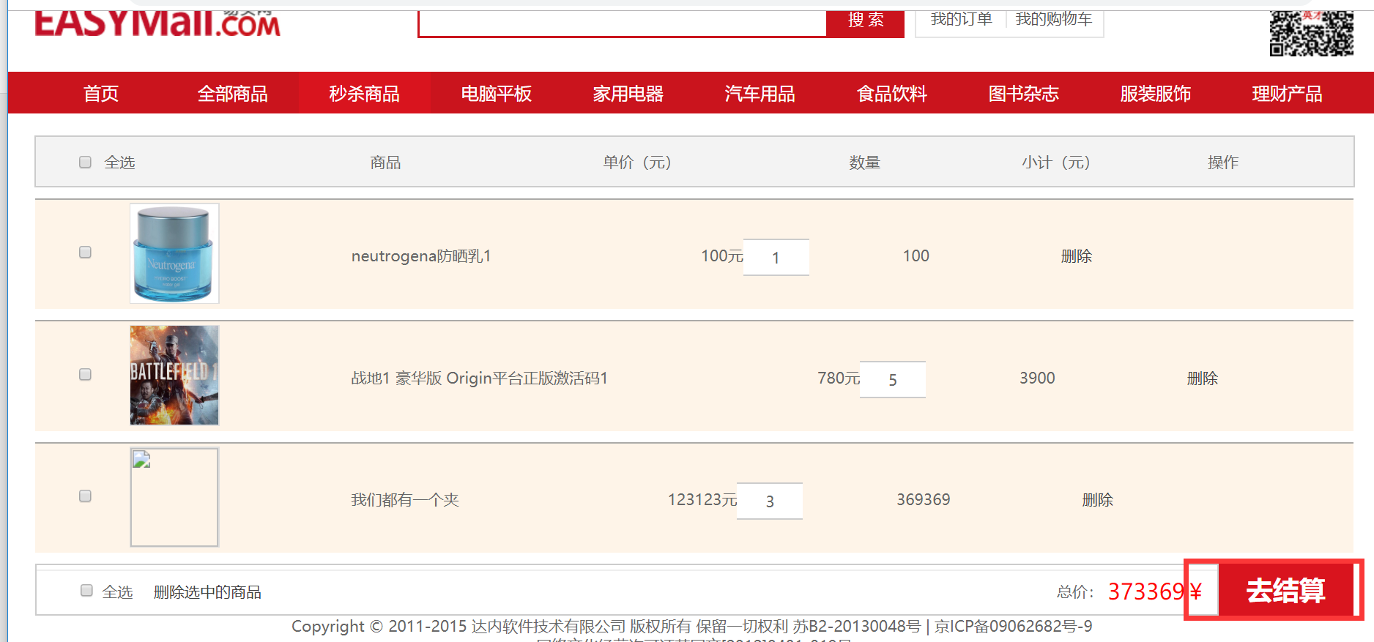

* 转向订单信息收集页面填写地址

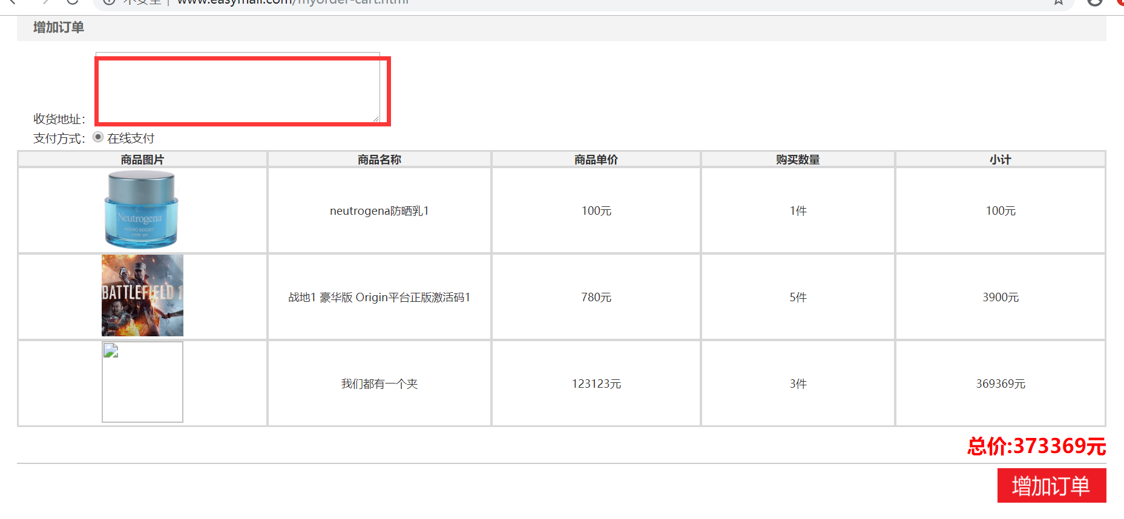

* 点击增加订单新增完毕

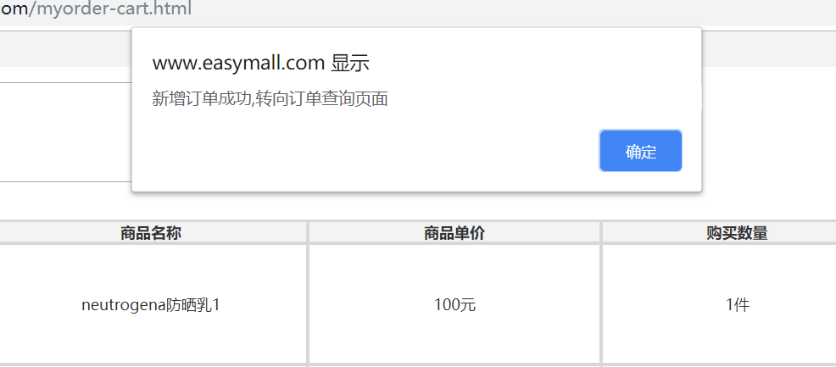

### js源码展示(myorder-cart.html)

**function** *submitForm*(){  
 *alert*(**$**(**"#addOrderForm"**).serialize());  
 **$**.post(**"/order/save"**,**$**(**"#addOrderForm"**).serialize(), **function**(data){  
 **if**(data.**status** == 200){  
 *alert*(**"新增订单成功,转向订单查询页面"**);  
 ***window***.location.href=**"./myorder.html"**;  
 }**else if**(data.**status**==201){  
 *//对不起失败  
 alert*(**"新增订单失败,查看失败原因"**);}});}

### js代码解释

ajax发起请求会把页面中表单内容提交进行新增订单处理.

### 接口文件

|  |  |
| --- | --- |
| js请求地址 | http://www.easymall.com/order/save |
| 后台接收 | /order/manage/save |
| 请求方式 | Post |
| 请求参数 | Order order,其中缺少order的id值 |
| 返回数据 | 返回SysResult对象的json,其结构:  Integer status; 200表示成功,其他表示失败  String msg;成功返回 “ok”,失败返回其他信息  Object data;根据需求携带其他数据 |

## 订单删除

### 功能需求演示

* 订单页面点击删除

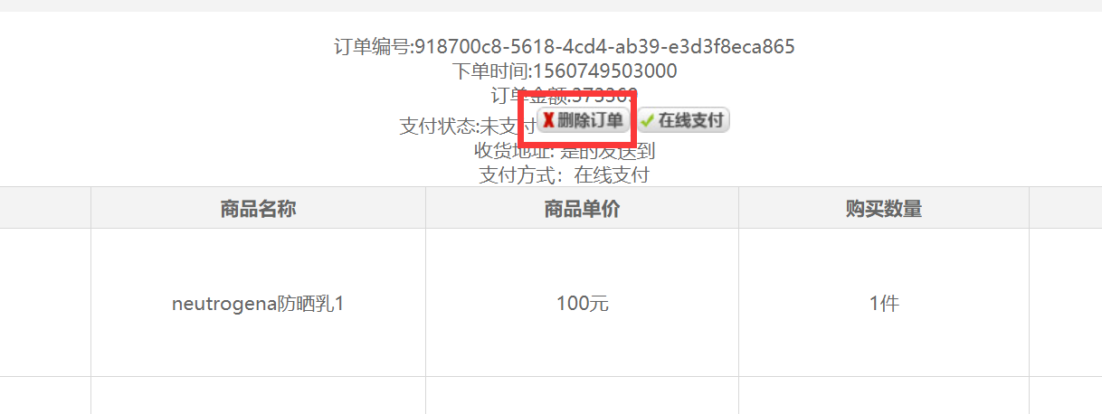

删除成功重新跳转向我的订单

### js源码展示(myorder.html)

**function** *delOrder*(orderId){  
 **$**.ajax({  
 **url**:**"http://www.easymall.com/order/delete/"**+orderId,  
 **dataType**:**"json"**,  
 **type**:**"GET"**,  
 success:**function** (data) {  
 **if**(data.**status**==200){  
 ***window***.location.href=**"http://www.easymall.com/myorder.html"**;  
 }**else**{  
 *alert*(**"删除失败"**);  
 }  
 },  
 error:**function** () {  
 *alert*(**"请求删除订单失败"**);  
 }})}

### js代码解释

传递当前选中的orderId,发起ajax请求,删除成功返回status200跳转页面

### 接口文件

|  |  |
| --- | --- |
| js请求地址 | http://www.easymall.com/order/delete/{orderId} |
| 后台接收 | /order/manage/delete/{orderId} |
| 请求方式 | Get |
| 请求参数 | 路径参数String orderId |
| 返回数据 | 返回SysResult对象的json,其结构:  Integer status; 200表示成功,其他表示失败  String msg;成功返回 “ok”,失败返回其他信息  Object data;根据需求携带其他数据 |

# 图片上传功能

## 所有系统图片上传

### 功能需求演示

* 新增商品点击选择图片

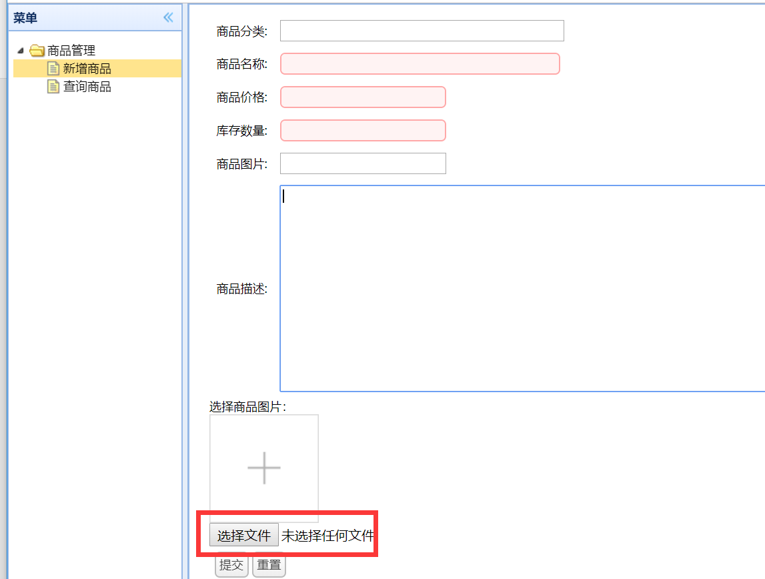

* 选择本地图片,上传成功

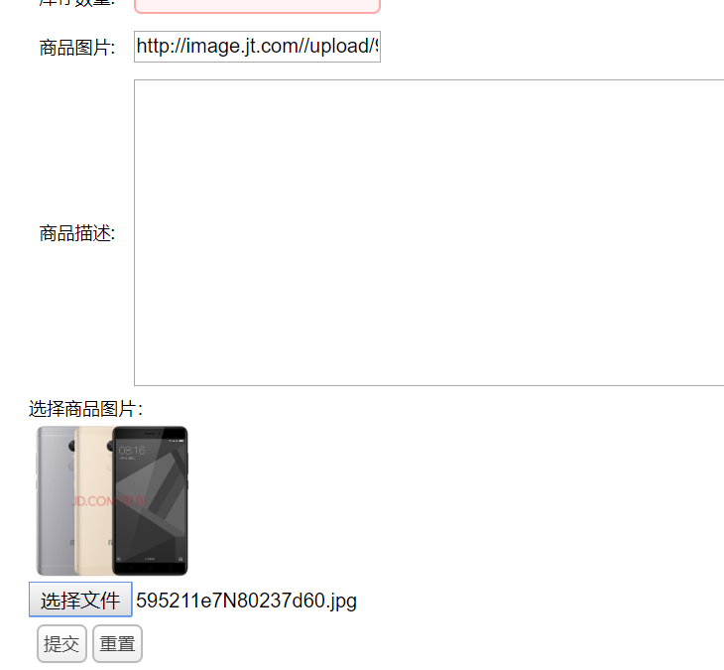

### js源码展示(item-add.html)

*/* 图片大小判定 */***function** *validate*(a) {  
 **var** file = a.**value**;  
 **if** (!/.(gif|jpg|jpeg|png|GIF|JPG|png)$/.test(file)) {  
 *alert*(**"图片类型必须是.gif,jpeg,jpg,png中的一种"**);  
 **return**;  
 } **else** {  
 **var** image = **new *Image***();  
 image.src = file;  
 **var** height = image.height;  
 **var** width = image.width;  
 **var** filesize = image.filesize;  
 */*alert(height+"x.."+width);*/* **if** (width != 300 && height != 300 && filesize > 32768) {  
 *alert*(**'请上传300*300像素 或者大小32k的图片'**);  
 **return**;  
 }  
 }  
  
  
}  
  
*/* 本地上传 */***function** *getFileUrl*(sourceId) {  
 **var** url;  
 **if** (***navigator***.userAgent.indexOf(**"MSIE"**) >= 1) { *// IE* url = ***document***.getElementById(sourceId).**value**;  
 } **else if** (***navigator***.userAgent.indexOf(**"Firefox"**) > 0) { *// Firefox* url = ***window***.URL.**createObjectURL**(***document***.getElementById(sourceId).files.item(0));  
 } **else if** (***navigator***.userAgent.indexOf(**"Chrome"**) > 0) { *// Chrome* url = ***window***.URL.**createObjectURL**(***document***.getElementById(sourceId).files.item(0));  
 }  
 **return** url;  
}  
  
**function** *preImg*(sourceId, targetId) {  
 **var** url = *getFileUrl*(sourceId);  
 **var** imgPre = ***document***.getElementById(targetId);  
 imgPre.**src** = url;  
}  
  
**$**(**"#imgOne"**).change(**function** () {  
 **var** formData = **new *FormData***();  
 formData.append(**"pic"**, ***document***.getElementById(**"imgOne"**).files[0]);  
 **$**.ajax({  
 **type**: **"POST"**, *// 数据提交类型* **url**: **"http://www.easymall.com/uploadImg"**, *// 发送地址* **data**: formData, *//发送数据* **async**: **true**, *// 是否异步* **processData**: **false**, *//processData 默认为false，当设置为true的时候,jquery ajax 提交的时候不会序列化 data，而是直接使用data* **contentType**: **false**, *//* success:**function** (data) {  
 **if**(data.**error**==0){  
 *alert*(data.**error**);  
 *alert*(data.**url**);  
 ***document***.getElementById(**"imgInput"**).**value**=data.**url**;  
 ***document***.getElementById(**"photo"**).**src**=data.**url**;  
 }  
 }});});

### js代码解释

插件根据选择的图片重命名,上传到服务器,返回结果中url拼接在提交表单的input中,并且做图片回显显示.

### 接口文件

|  |  |
| --- | --- |
| Js请求地址 | <http://www.easymall.com/uploadImg> |
| 后台接收地址 | /pic/upload |
| 请求方式 | Post |
| 请求参数 | MultipartFile pic |
| 返回数据 | PicUploadResult对象的json,结构是:  String url 生成的访问图片路径  Integer error 上传成功和失败的标志 0表示无错误 1表示有错误 |

# 搜索功能

## 搜索框搜索

### 功能需求演示

* 填写搜索的关键字

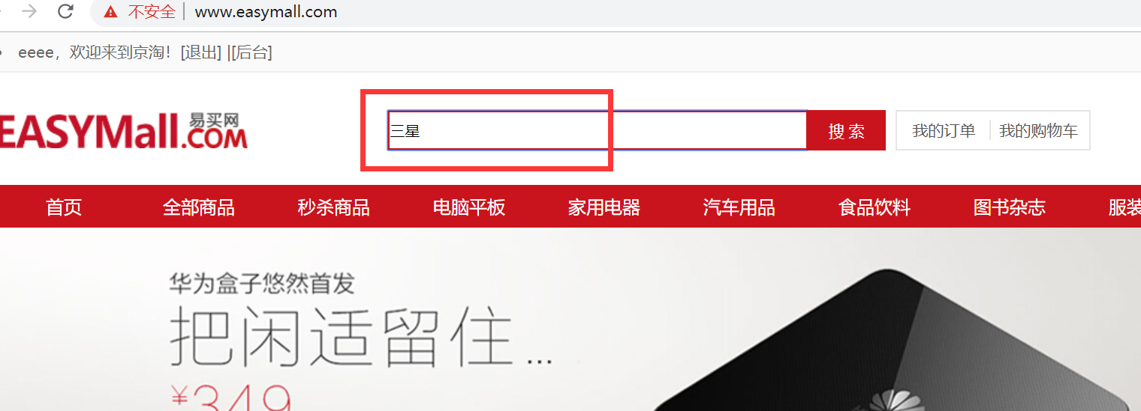

* 点击搜索跳转页面返回(分页是写死的)

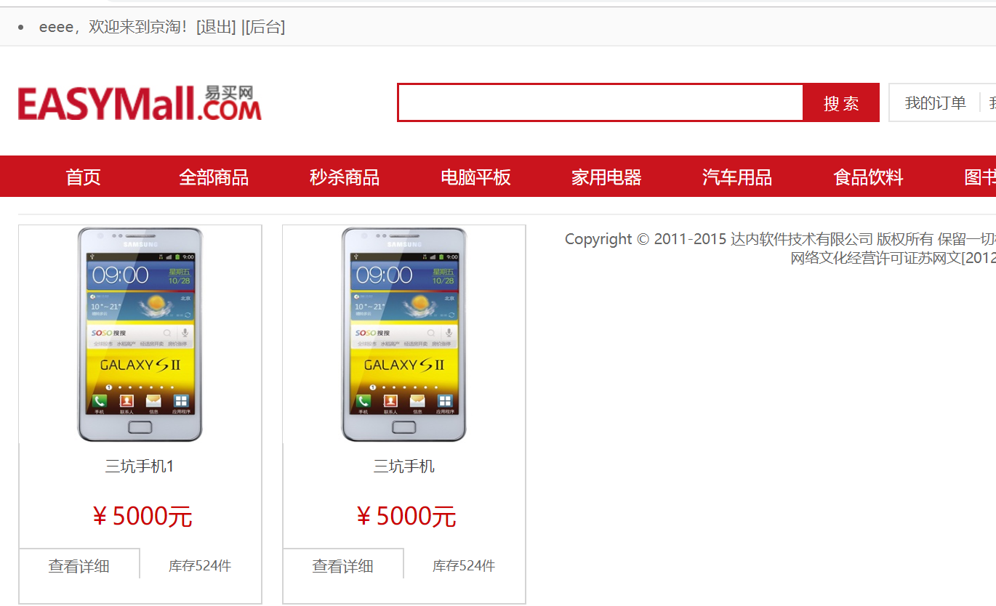

### js源码展示(所哟前台html,和search.html)

**function** *search*(a){  
 **var** query=***document***.getElementById(a).**value**;  
  
 ***window***.location.href=**"./search.html?query="**+query;  
  
}

**function** *search*(param){  
  
 **$**.ajax({  
 **url**:**"http://www.easymall.com/searchs/query?"**+param+**"&page=1&rows=10"**,  
 **dataType**:**"json"**,  
 **type**:**"GET"**,  
 success:**function**(data){  
  
 **if**(data.**length**>0){  
  
 **$**.each(data,**function**(index, product){  
 **var** product_html=**"product-info.html?productId="**+product.**productId**;  
 **var** productId=product.**productId**;  
 **var** productName=product.**productName**;  
 **var** productPrice=product.**productPrice**;  
 **var** productCategory=product.**productCategory**;  
 **var** productNum=product.**productNum**;  
  
 **$**(**"#prod_content"**).append(**"<div id='prod_div'><a href="**+product_html+**"><img src='"**+product.**productImgurl**+**"'width=\"200px\" height=\"200px\"></img> </a><div id='prod_name_div'><a href="**+product_html+**">"**+product.**productName**+**"</a></div><div id='prod_price_div'>￥"**+product.**productPrice**+**"元</div><div><div id='gotocart_div'><a href='"**+product_html+**"'>查看详细</a></div><div id='say_div'>库存"**+product.**productNum**+**"件</div></div></div>"**);  
 })  
 }  
 },  
 error : **function**(){  
 *alert*(**"请求失败"**);}});}

### js代码解释

所有前台页面的搜索框都将框中的参数拼接转向search.html,在search.html加载时根据拼接的参数调用请求ajax

### 接口文件

|  |  |
| --- | --- |
| js请求地址 | <http://www.easymall.com/searchs/query?query=>三星&page=1&rows=5 |
| 后台接收 | /search/manage/query?query=三星&page=1&rows=5 |
| 请求方式 | get |
| 请求参数 | String query,Intger page,Integer rows |
| 返回数据 | List<Product>查询返回结果 |

# 秒杀功能

## 秒杀所有商品查询

### 功能需求演示

* 首页点击秒杀页面

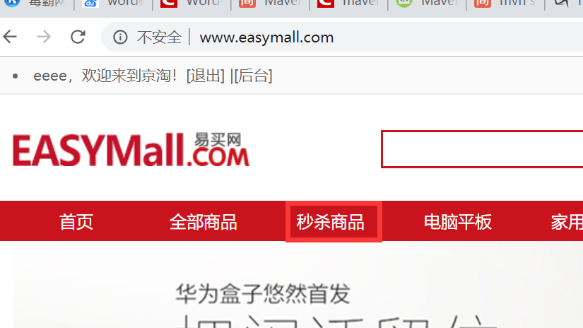

* 展示秒杀商品信息列表

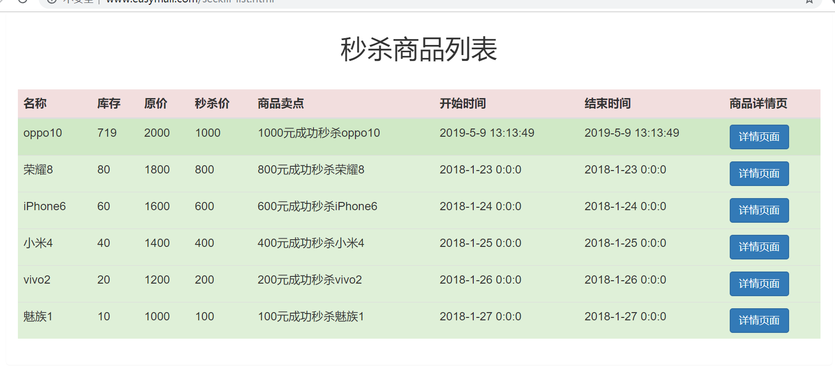

### js源码展示(seckill-list.html)

**$**.ajax({  
 **url**:**"http://www.easymall.com/seckills/list"**,  
 **dataType**:**"json"**,  
 **type**:**"GET"**,  
 success:**function** (data) {  
  
 **if**(data.**length**>0){  
 *// alert("数据正确");* **$**.each(data,**function** (index,seckill) {  
 **var** seckillId=seckill.seckillId;  
 **var** secName=seckill.**name**;  
 **var** number=seckill.number;  
 **var** initialPrice=seckill.initialPrice;  
 **var** seckillPrice=seckill.seckillPrice;  
 **var** sellPoint=seckill.sellPoint;  
 **var** createTime=seckill.createTime;  
 **var** startTimeStamp=seckill.**startTime**;  
 **var** start=**new *Date***(startTimeStamp);  
  
 *//转化成日期* **var** dateStart = (start.getFullYear()) + **"-"** +  
 (start.getMonth() + 1) + **"-"** +  
 (start.getDate()) + **" "** +  
 (start.getHours()) + **":"** +  
 (start.getMinutes()) + **":"** +  
 (start.getSeconds());  
 **var** endTimeStamp=seckill.endTime;  
 **var** end=**new *Date***(endTimeStamp);  
 **var** dateEnd = (end.getFullYear()) + **"-"** +  
 (end.getMonth() + 1) + **"-"** +  
 (end.getDate()) + **" "** +  
 (end.getHours()) + **":"** +  
 (end.getMinutes()) + **":"** +  
 (end.getSeconds());  
 **$**(**"#seckillList"**).append(**"<tr class=\"success\"><td>"**+secName+**"</td><td>"**+number+**"</td><td>"**+initialPrice+**"</td><td>"**+seckillPrice+**"</td><td>"**+sellPoint+**"</td><td>"**+dateStart+**"</td><td>"**+dateStart+**"</td><td><a class=\"btn btn-primary btn-md\" href='javascript:void(0)' onclick='***goDetail***(\""**+seckillId+**"\")'target=\"_blank\">详情页面</a></td>"**)  
 })  
  
 }  
 }  
}) ;

### js代码解释

加载页面调用ajax,做返回数据的元素值拼接.

### 接口文件

|  |  |
| --- | --- |
| js请求地址 | http://www.easymall/seckills/list |
| 后台接收 | Seckill/manage/list |
| 请求方式 | get |
| 请求参数 | 空的 |
| 返回数据 | List<Seckill>的查询数据 |

## 秒杀商品查询

### 功能需求演示

* 在秒杀商品list中点击详情

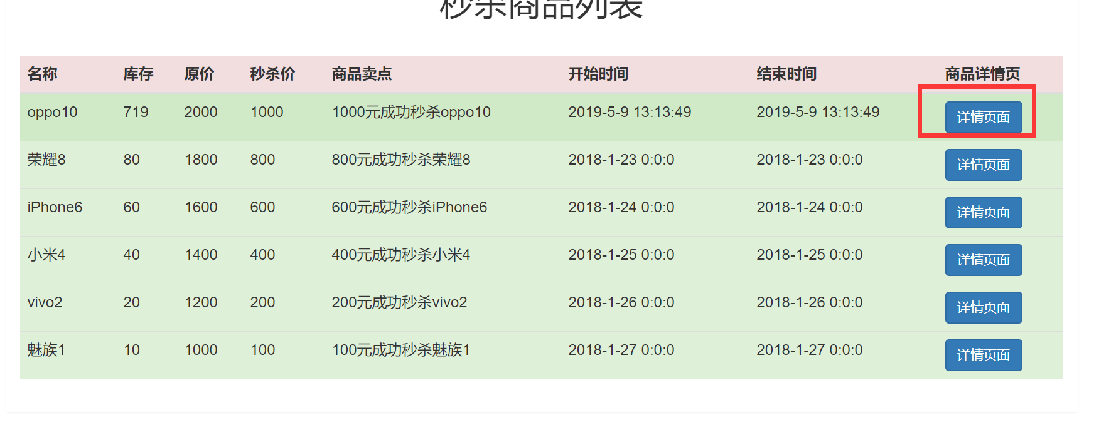

* 进入到详情页面

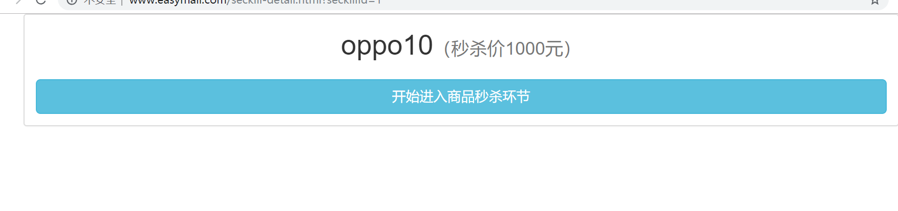

详情页面的js会根据系统时间,和start end时间判断秒杀状态为:举例秒杀**,开始秒杀,秒杀结束等状态

### js源码展示(seckill-detail.html)

**function** *queryDetail*(args){  
 **$**.ajax({  
 **url**:**"http://www.easymall.com/seckills/detail?"**+args,  
 **dataType**:**"json"**,  
 **type**:**"GET"**,  
 success:**function** (data) {  
 **if**(data!=**null**){  
 **$**(**"#seckill_content"**).append(**"<h1>"**+data.**name**+**"<small>（秒杀价"**+data.seckillPrice+**"元）</small></h1>"**);  
 **var** nowTime=**new *Date***().getTime();  
 */* alert(data.startTime);  
 alert(data.endTime);  
 alert(nowTime);*/* ***seckillId***=data.seckillId;  
 *countdown*(nowTime,data.**startTime**,data.endTime);  
 }**else**{  
 *alert*(**"数据有问题"**);  
 }  
 },  
 error:**function** () {  
 *alert*(**"发送失败"**);  
 }  
 })}

**function** *countdown*(nowTime,startTime,endTime){  
 */*alert("开始计算");*/* **var** countdownBtn = **$**(**'#countdown-btn'**);  
 **if**(nowTime>endTime){  
 countdownBtn.html(**'秒杀结束'**);  
 }**else if**(nowTime<startTime){  
  
 **var** killTime = **new *Date***(startTime);  
 countdownBtn.countdown(killTime,**function**(event){  
 **var** format = event.**strftime**(**'秒杀倒计时：%D天 %H时 %M分 %S秒'**);  
 countdownBtn.html(format);  
 }).on(**'finish.countdown'**,**function**(){  
 *//倒计时结束后回调事件* **$**(**'#countdown-div'**).addClass(**'disappearBtn'**);  
 **$**(**'#seckill-div'**).addClass(**'showBtn'**);  
 })  
 }**else**{  
 *//执行秒杀* **$**(**'#countdown-div'**).addClass(**'disappearBtn'**);  
 **$**(**'#seckill-div'**).addClass(**'showBtn'**);  
 }  
}

### js代码解释

queryDetail方法拼接查询结果的信息到标签元素中,countdown计算时间,和秒杀状态显示

### 接口文件

|  |  |
| --- | --- |
| js请求地址 | <http://www.easymall/seckills/detail?seckillId=1> |
| 后台接收 | /seckill/manage/detail?seckillId=1 |
| 请求方式 | Get |
| 请求参数 | Long seckillId |
| 返回数据 | Seckill根据id的查询对象 |

## 发起秒杀

### 功能需求演示

* 点击开始秒杀显示秒杀成功

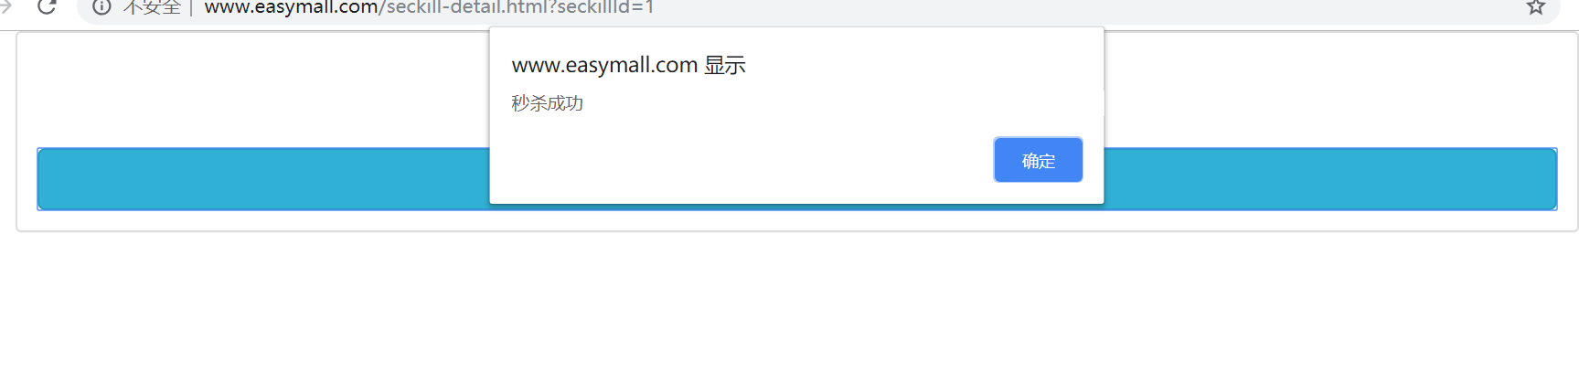

### js源码展示(seckill-detail.html)

**function** *startSeckill*(){  
 **$**.ajax({  
 **url**:**"http://www.easymall.com/seckills/"**+***seckillId***,  
 **dataType**:**"json"**,  
 **type**:**"GET"**,  
 success:**function**(data){  
 **if**(data.**status**==200){  
 *alert*(**"秒杀成功"**);  
 }**else if**(data.**status**=202){  
 *alert*(**"兄弟你没有登录吧,那我哪知道你是谁?"**);  
 ***window***.location.href=**"./login.html"**;  
 }**else**{  
 *alert*(**"秒杀失败,原因未知,算你倒霉"**);  
 windwo.**location**.**href**=**"./seckill-list.html"**;  
 }  
 },  
 error:**function**(){  
 *alert*(**"发送失败"**);  
 }});}

### js代码解释

将秒杀商品id携带到后台,拼接消息发送到rabbitmq,等待消费者处理

### 接口文件

|  |  |
| --- | --- |
| js请求地址 | [http://www.easymall/seckills/{seckillId}](http://www.easymall/seckills/%7bseckillId%7d) |
| 后台接收 | /seckill/manage/{seckillId} |
| 请求方式 | Get |
| 请求参数 | Long seckillId 路径传参 |
| 返回数据 | SysResult的返回对象  Integer status 200表示秒杀成功  String msg:ok表示成功  Object data:其他数据 |
| 备注 | 根据cookie获取用户信息,拼接用户数据到消息中,绑定一个秒杀的商品 |

## 成功秒杀信息展示

### 功能需求演示

暂时没完成,描述一下,每个秒杀页面1秒钟发请求获取成功者信息,打印userPhone/seckillId,

### js源码展示(seckill-detail.html)

**function** *success*(sekillId){  
 **$**.ajax({  
 **url**: **"http://www.easymall.com/seckills/"**+***seckillId***+**"/userPhone"**,  
 **type**: **'GET'**,  
 **dataType**: **'json'**,  
 success: **function**(result) {  
 *//console.log(result);* **var** i=0;  
 **var** str =**""**;  
 **for**(i=0;i<result.**length**;i++){  
 str += **"非常感谢您参与本次秒杀活动，恭喜手机号为"**+result[i]+**"的幸运用户${seckill.sellPoint}<br/>"**;  
 }  
 ***document***.getElementById(**"showSuccess"**).innerHTML=str;  
 }  
 });}

### js代码解释

自动发起请求,

### 接口文件

|  |  |
| --- | --- |
| js请求地址 | [http://www.easymall/seckills/{seckillId}](http://www.easymall/seckills/%7bseckillId%7d)/userPhone |
| 后台接收 | /seckill/manage/{seckillId}/userPhone |
| 请求方式 | Get |
| 请求参数 | Long seckillId 路径传参 |
| 返回数据 | List<Success>对象,将成功者信息封装返回页面 |

## 秒杀商品的消费端逻辑

创建一个消费功能代码,实现解决少买,超卖的问题.

# 微服务框架功能

## eureka中心

## config中心

## zuul网关中心